Cake Danette
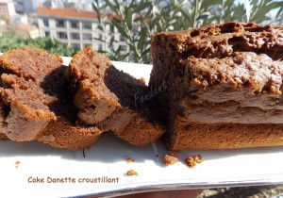 Pour 6 Croquants-Gourmands
- 250 g de Danette® (2 pots)
- 2 gros œufs
- 90 g de sucre en poudre (1 pot)
- 80 g d'huile (1 pot)
- 100 g de lait (1 pot)
- 170 g de farine (3 pots)
- 1 sachet de levure chimique
- 50 g de noisettes en poudre (1 pot)
- 100 g de croustillant praliné
1 moule à cake de 27cmX11 chemisé de papier cuisson
Préchauffage du four à 175°C
Fouetter les œufs et le sucre pour obtenir une crème mousseuse et légère.
Incorporer l'huile, le lait, la farine et la levure, la poudre de noisette et la danette®.
Travailler au fouet jusqu'à l'obtention d'une préparation homogène.
Rajouter le croustillant et bien mélanger.
Verser dans le moule.
Enfourner pour 50 minutes.
Laisser refroidir sur une grille.
Découper délicatement en tranches.
Servir avec une crème anglaise vanillée et enrichie de croustillant praline.

